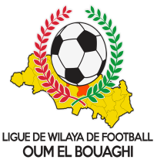
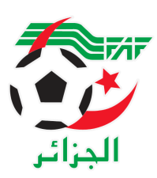
FEDERATION ALGERIENNE DE FOOTBALL
LIGUE DE WILAYA DE FOOTBALL D’OUM EL BOUAGHI

PROGRAMMATION MATCH RETARD
« ECOLES DE FOOTBALL)
Saison 2022-2023

VENDREDI 17/03/2023

Lieux | Rencontres | Heures | OBS
OULED ZOUAI | MSN – AOH | 9H30
HANCHIR.T | CHT – ESAM | 9H30
BERRICHE | USB – IRBM | 9H30

SOUS TOUTES RESERVES

RAPPEL ( Article 21 )
Il est porté a votre connaissance que l’application de l’article 21 des règlements généraux de la FAF est obligatoire pour toutes rencontres officielles.
À cet effet les clubs qui reçoivent doivent obligatoirement s’assurer de la présence d’un médecin et d’une ambulance si l’absence du médecin ou de l’ambulance est constatée par l’arbitre celui-ci annule la rencontre et le club est sanctionne par l’article 21 des R/G de la FAF.

CONSULTATION DU SITE INTERNET
Les clubs sont tenus de consulter le Site Internet de la ligue
http://www.lwfoeb.dz/
pour prendre connaissance des éventuelles modifications dans la programmation et changements des lieux de rencontres et/ou horaire.

